

**MINIT MESYUARAT**

**UNIT FIZIK BIL.1/2025**

**KOLEJ MATRIKULASI SARAWAK**

**KEMENTERIAN PENDIDIKAN MALAYSIA**

|  |  |  |
| --- | --- | --- |
| **Tarikh** | **:** | **10 Januari 2025** |
| **Masa** | **:** | **10am – 11am** |
| **Tempat** | **:** | **Bilik Perbincangan, KMSw** |

**DISEDIAKAN OLEH:**

**SHAFIQ BIN RASULAN**

**SETIAUSAHA**

**MESYUARAT UNIT FIZIK**

**KOLEJ MATRIKULASI SARAWAK**

**Kehadiran**

Hadir:

|  |  |  |
| --- | --- | --- |
| Bil | Nama | Jawatan |
| 1 | Pn Mary Gwadoline Yusus | Pengerusi |
| 2 | En Shafiq Bin Rasulan | Setiausaha |
| 3 | Pn Misinah bt Mahamad Fadzil |  |
| 4 | En John Liew Keng Hong |  |
| 5 | En Syuhud Bin Syuhim |  |

1. **PERUTUSAN PENGERUSI**
   1. Pengerusi memulakan mesyuarat dengan salutasi kepada semua hadirin mengalu-alukan kehadiran semua ahli ke Mesyuarat Unit Fizik Kolej Matrikulasi Sarawak Bilangan 1 Tahun 2025.

**Makluman**

* 1. Pengerusi mengingatkan para pensyarah agar tidak ketinggalan dalam penggunaan teknologi dalam PdP dan pengurusan pelajar. Penggunaan teknologi terkini seperti AI dan Google Workspace memastikan kerja pensyarah berkualiti.

**Makluman**

1. **HAL BERKAITAN UNIT**
   1. En Shafiq membentangkan penggunaan Looker Studio bagi semakan jadual ujian amali.

**Makluman**

* 1. Pengerusi mengingatkan ahli Mesyuarat bahawa UPS 1 akan dijalankan pada 17 Februari 2025. Ahli Mesyuarat diharap dapat mengingatkan pelajar akan peka terhadap tarikh-tarikh penilaian.

**Tindakan: Ahli Mesyuarat**

* 1. Mesyuarat membincangkan pelan tindakan intervensi bagi pelajar lemah sebagai persediaan keputusan PSPM1. Mesyuarat bersetuju pelajar B dan ke bawah perlu menghadiri sesi intervensi bermula minggu 13. Jadual adalah seperti berikut:

|  |  |
| --- | --- |
| **Week** | **Pensyarah-*in-Charge*** |
| 12 | Pn Mary |
| 14 | En John |
| 15 | En Shafiq |
| 16 | Pn Mary |
| 17 | En John |
| 18 | En Shafiq |

**Tindakan: Ahli Mesyuarat**

* 1. Pengerusi memaklumkan bahawa pembinaan Pra PSPM SP025 perlu disiapkan sebelum 14 Mac. Hal ini untuk memastikan kerja *editing* dan *compiling* dapat dijalankan dengan lancar.

**Makluman**

1. **ISU PELBAGAI**
   1. Tiada
2. **MAKLUM BALAS**
   1. Tiada
3. **PENGESAHAN MINIT MESYUARAT** 
   1. Tiada
4. **HAL-HAL LAIN**
   1. Tiada
5. **PENANGGUHAN MESYUARAT**
   1. Mesyuarat ditangguhkan pada jam 10.55 pagi.

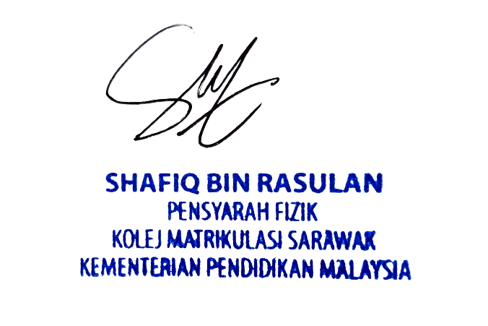Disediakan oleh:

……………………………………...

**SHAFIQ BIN RASULAN**

Tarikh: 19 Januari 2025